AD DS y DNS
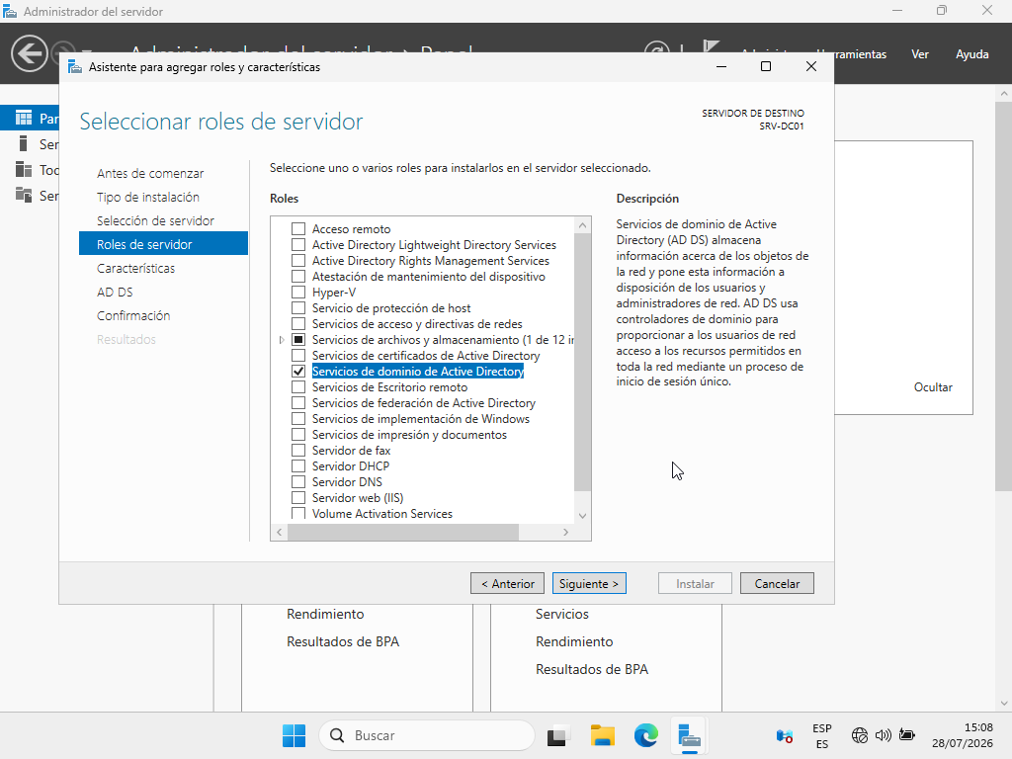
Comenzamos ingresando al asistente de roles y características y seleccionamos el rol Servicio de dominio de Active Directory, junto con todas las características necesarias para el rol.
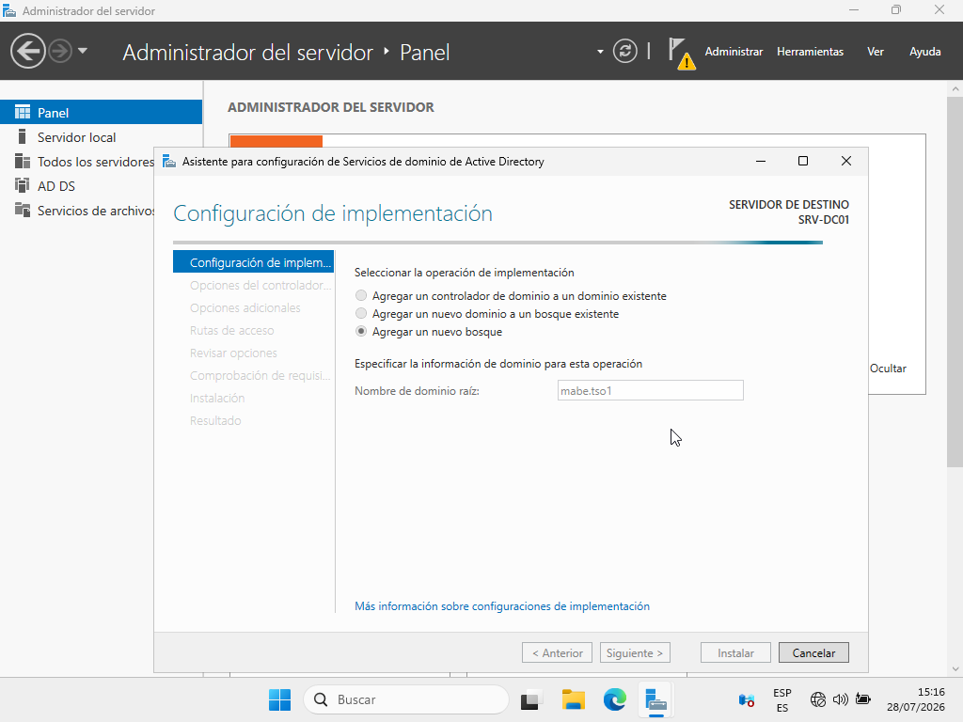
Una vez finalizada la instalación del rol ingresamos al asistente de configuración y creamos un nuevo dominio con el nombre mabe.tso1
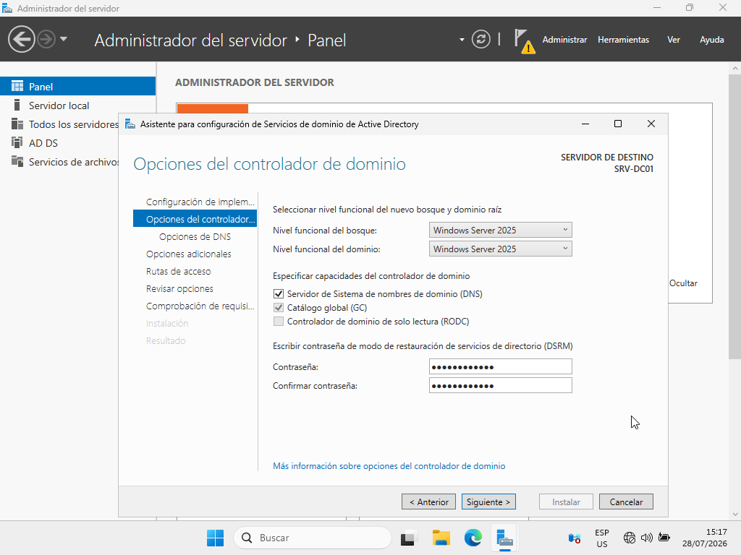
Ingresamos las opciones del controlador de dominio con su contraseña
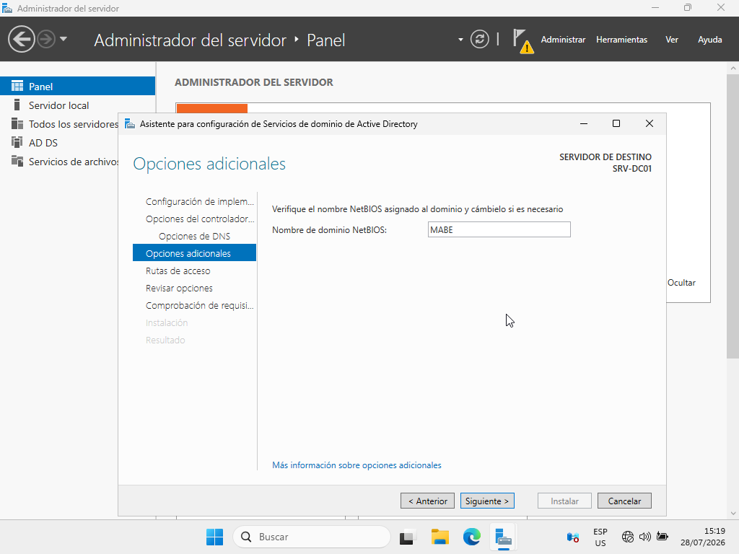
En opciones adicionales proponemos MABE como nombre de dominio NetBIOS
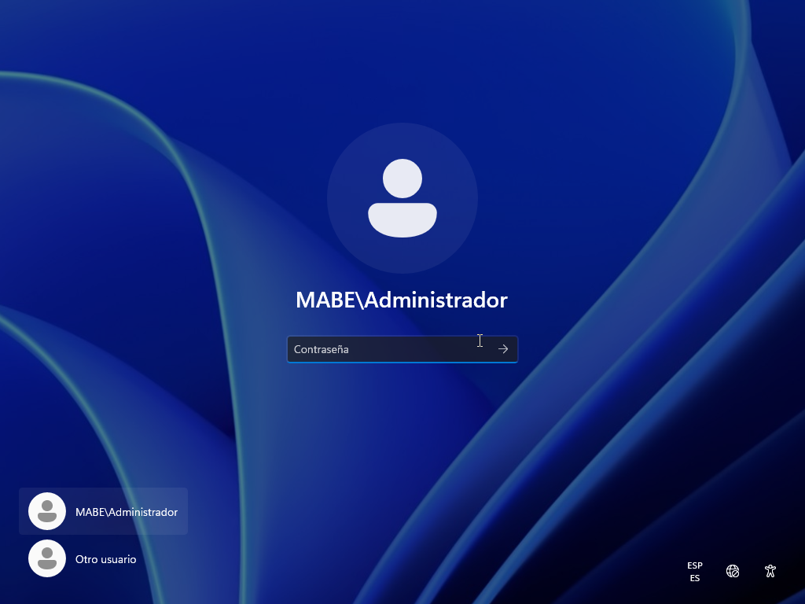
Una vez finalizada la instalación del rol y el reinicio podemos observar como se nos muestra nuestro dominio en la pantalla de Login
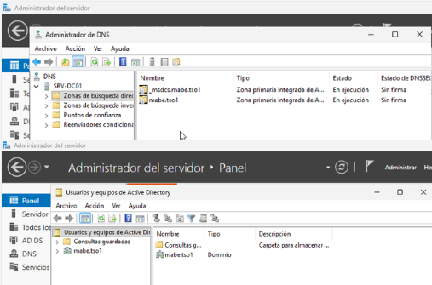
Para comprobar la correcta instalación del rol ingresamos al administrador de DNS, donde podemos observar la zona de mabe.tso1 y en los usuarios y equipos de AD observamos el dominio mabe.tso1
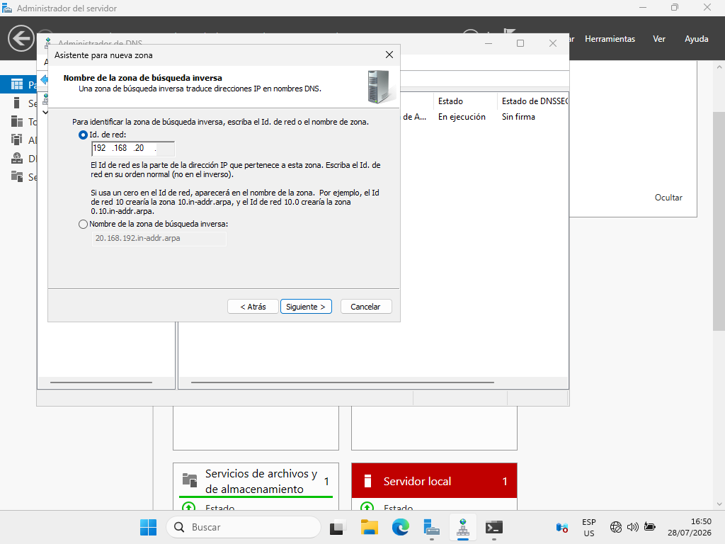
En el administrador DNS creamos las zonas inversas por cada subred que vamos a manejar
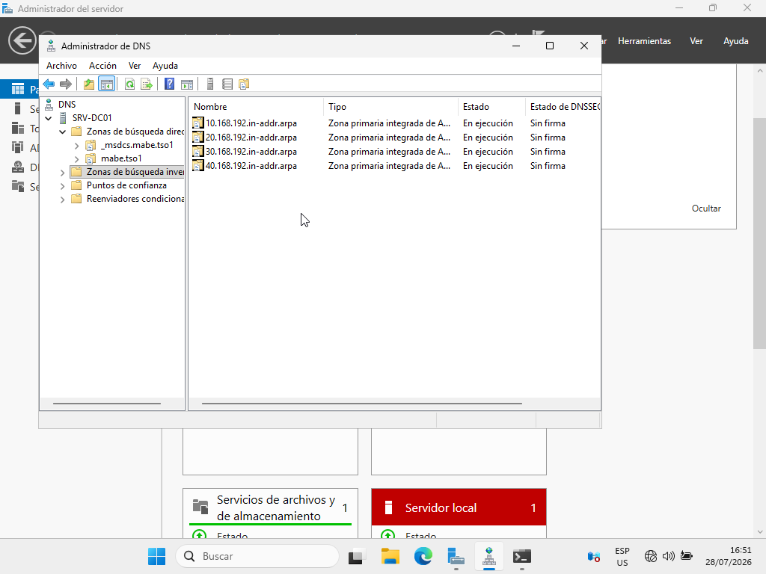
Creación de zonas inversas terminada
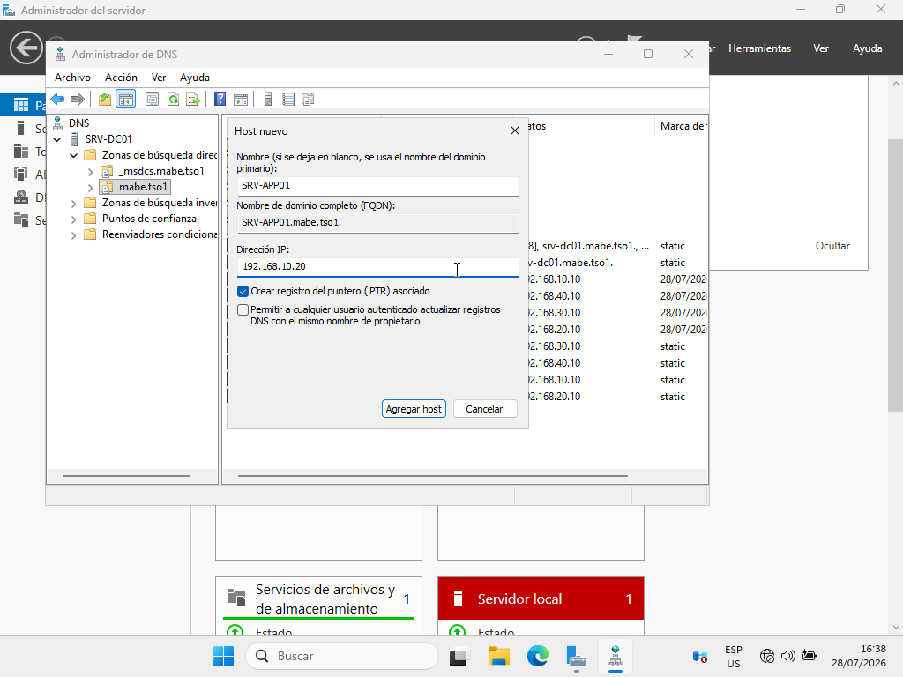
Agregamos al DNS un host nuevo perteneciente a nuestro servidor de aplicaciones con su respectiva IP
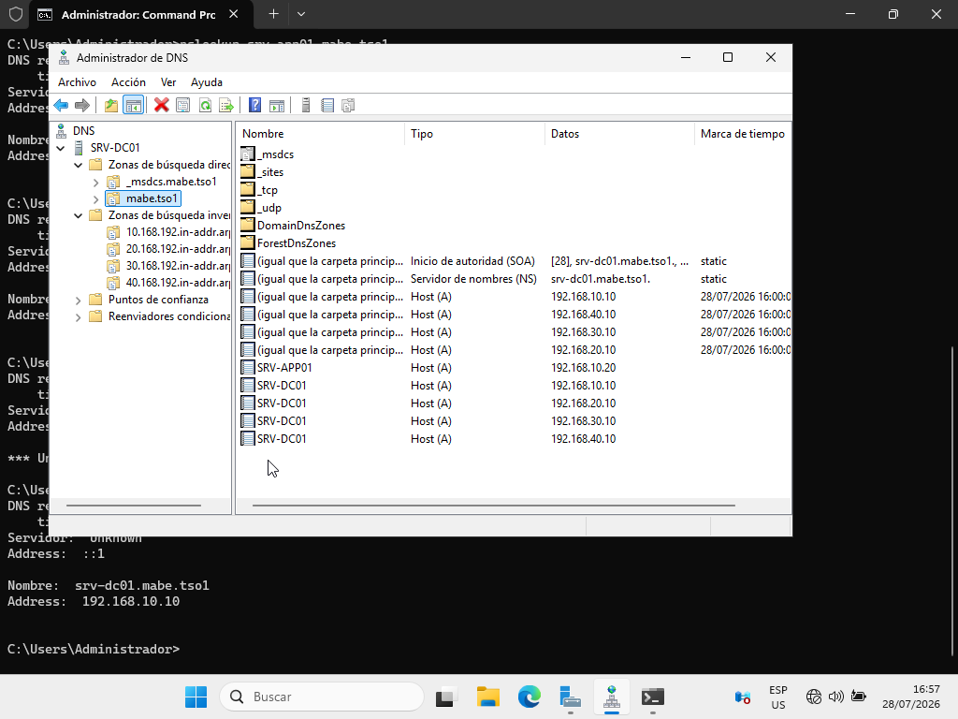
Todos los hosts que agregamos al DNS hasta el momento
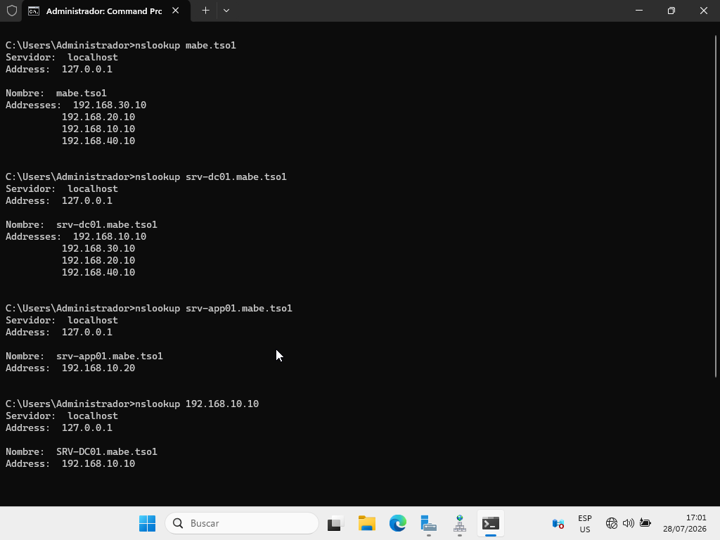
Dentro de la consola ejecutamos nslookup para nuestros hosts que creamos y validamos la correcta configuración del DNS

DHCP
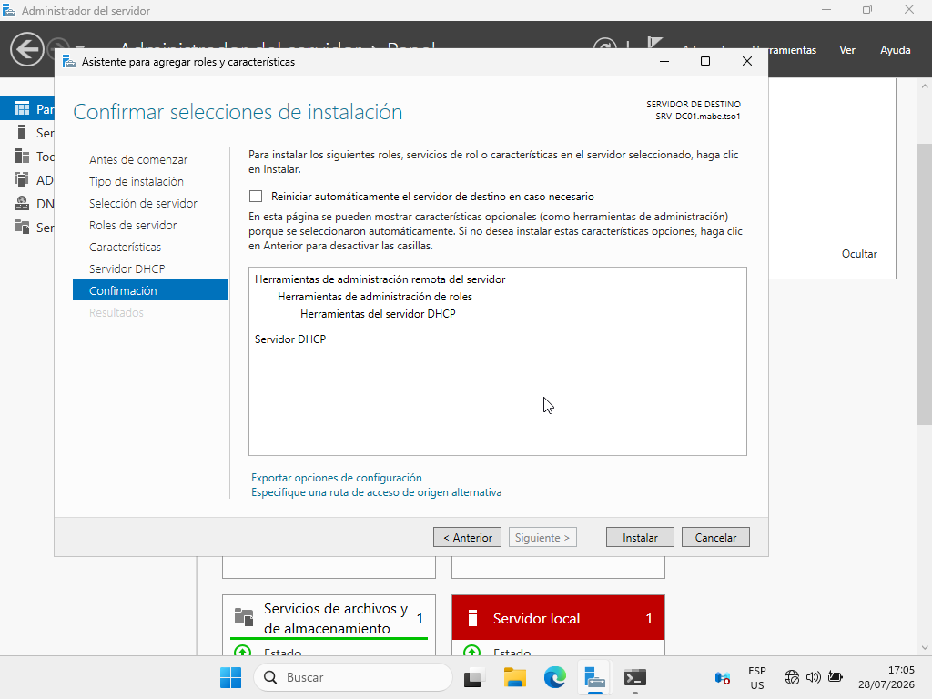
Ingresamos al asistente de roles e instalamos el rol de DHCP
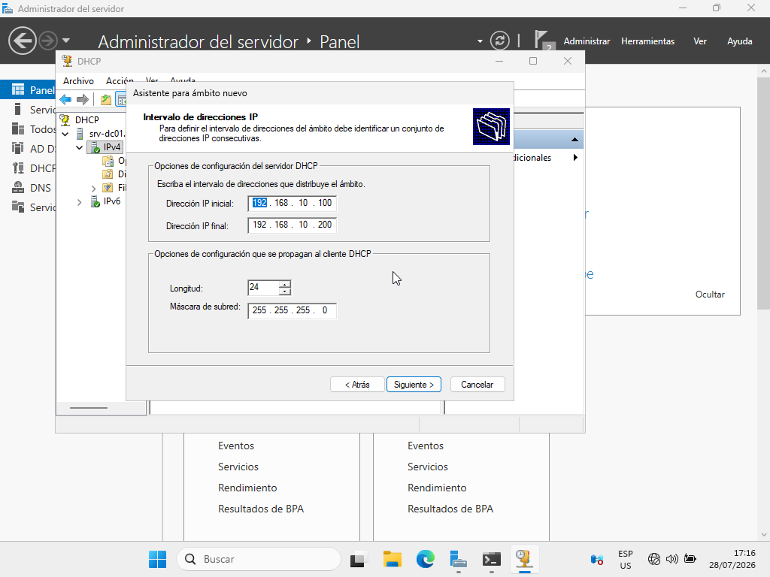
Una vez instalado ingresa a herramientas, DHCP, y creamos un ámbito nuevo, correspondiente a nuestra subred principal
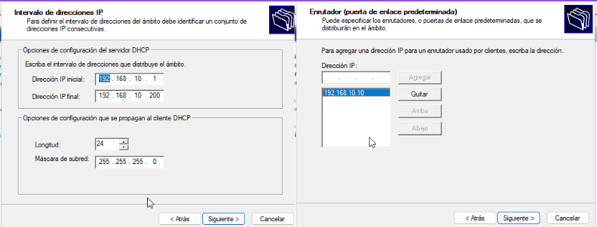
Dentro de la creación del ámbito nuevo asignamos un rango desde 192.168.10.1 hasta 192.168.10.200 con su respectivo enrutador y su exclusión para IPs fijas
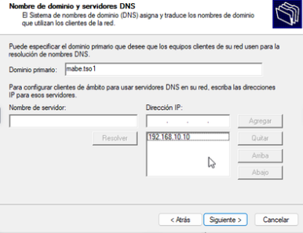
De la misma manera le asignamos el servidor DNS y finalizamos con la creación
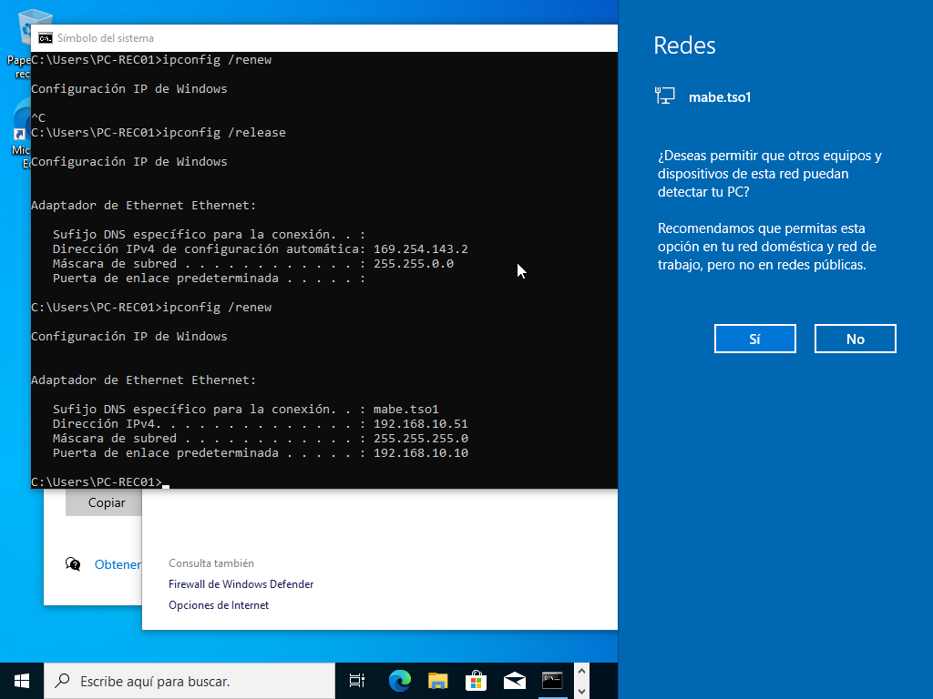
Gracias a esto, al nosotros ingresar a la maquina cliente y ejecutar ipconfig /renew la maquina virtual pedirá una IP al servidor DHCP y este le entregara todo lo necesario, conectándose automáticamente a la red.
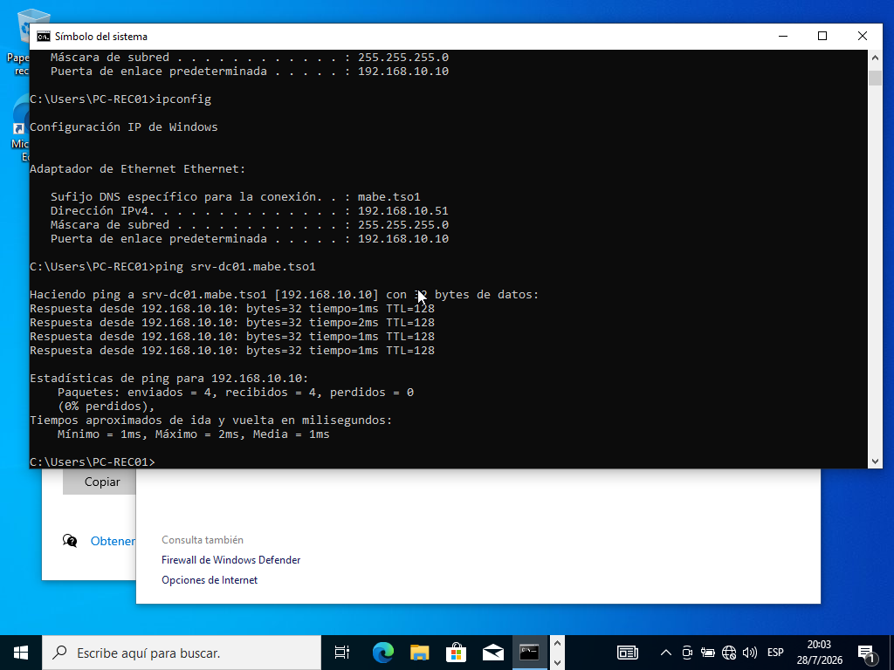
Tambien podremos validar la correcta configuración del DNS al poder resolver correctamente el servidor srv-dc01 dentro del dominio mabe.tso1
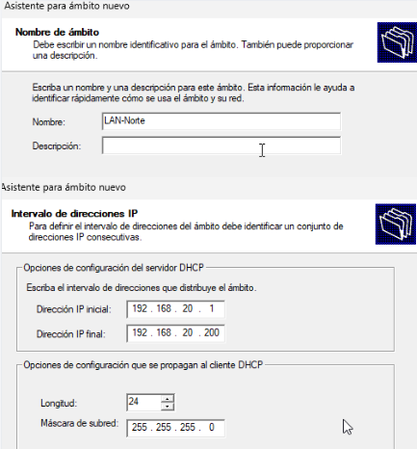
De manera similar al LAN-Central creamos los ámbitos para cada subred de cada sucursal con sus equivalencias en rangos, puerta de enlace, DNS y exclusiones.
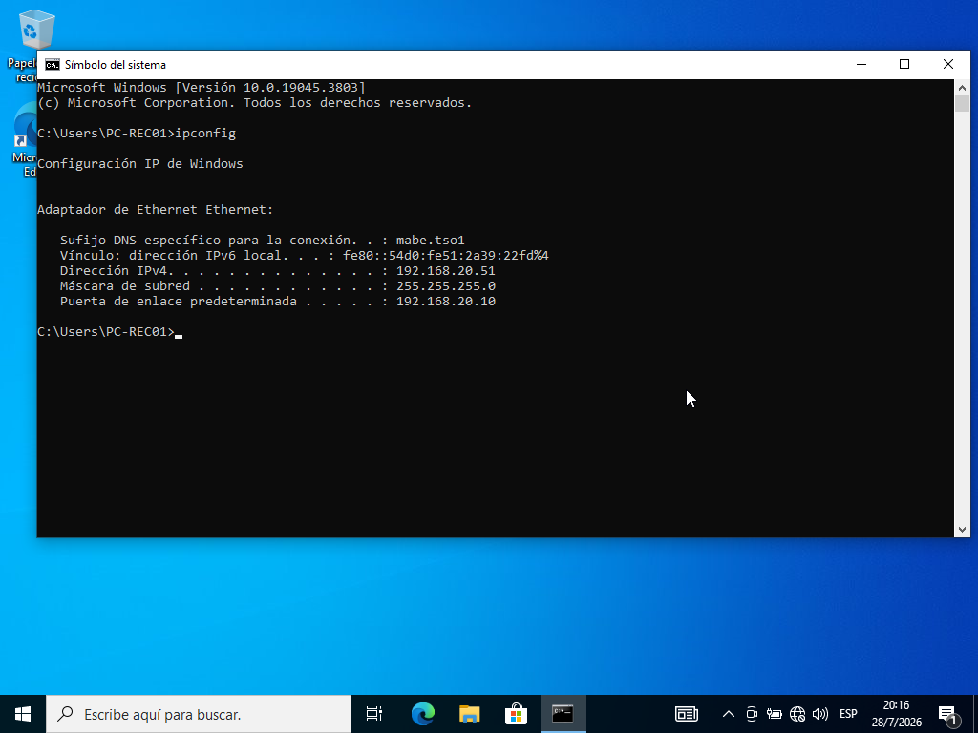
Con cada ámbito correcto ahora todas las maquinas de clientes reciben su IP dinámica desde un mismo servidor DHCP central

RRAS
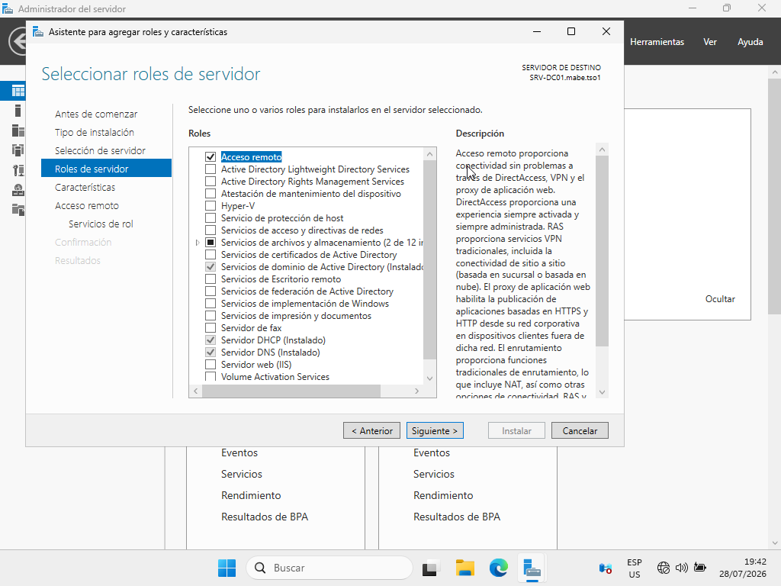
Para conseguir que SRV-AD01 funcione como puerta de enlace para que las maquina clientes tengan acceso a SRV-APP01 instalamos el rol de Acceso Remoto
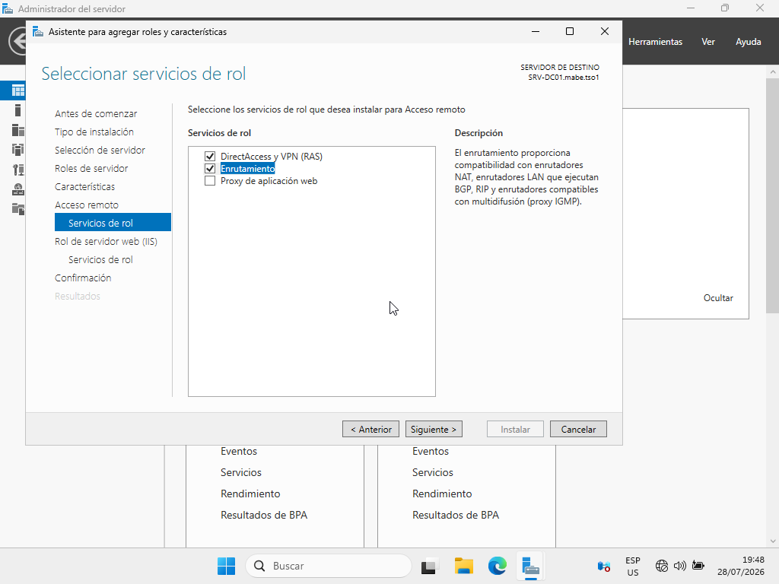
Seleccionamos el servicio de enrutamiento e instalamos
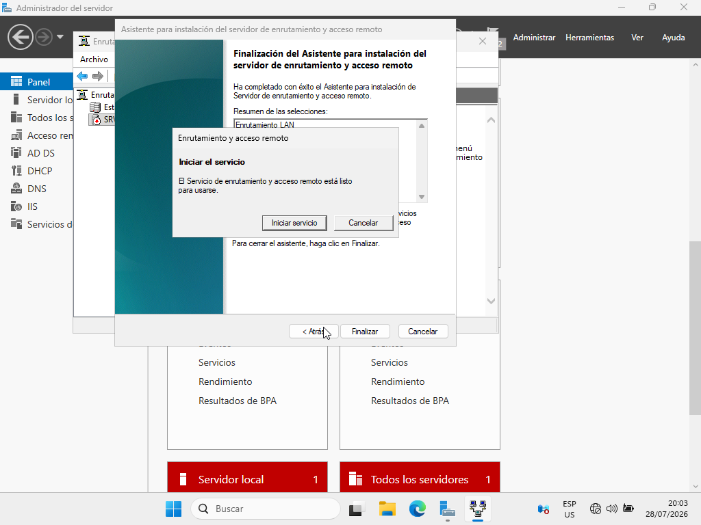
Ingresamos desde herramientas a herramientas, enrutamiento y instalamos el servicio de enrutamiento y acceso remoto
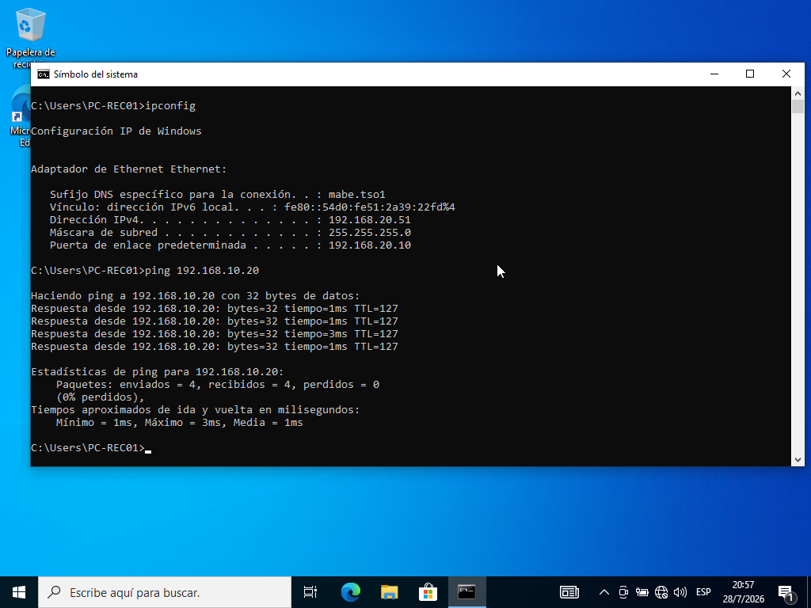
Una vez configurado el enrutamiento podremos tener conexión desde todas las sucursales hacia el servidor srv-app01 incluso si no esta dentro de la misma subred

AD Sites and Services
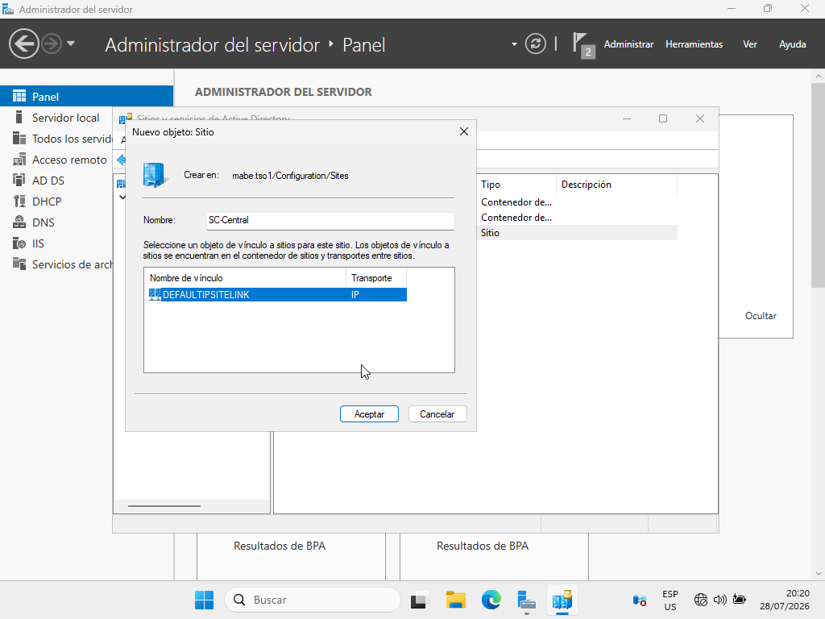
Dentro de sitios y servicios de active directory creamos 4 sitios nuevos (1 por cada sucursal)
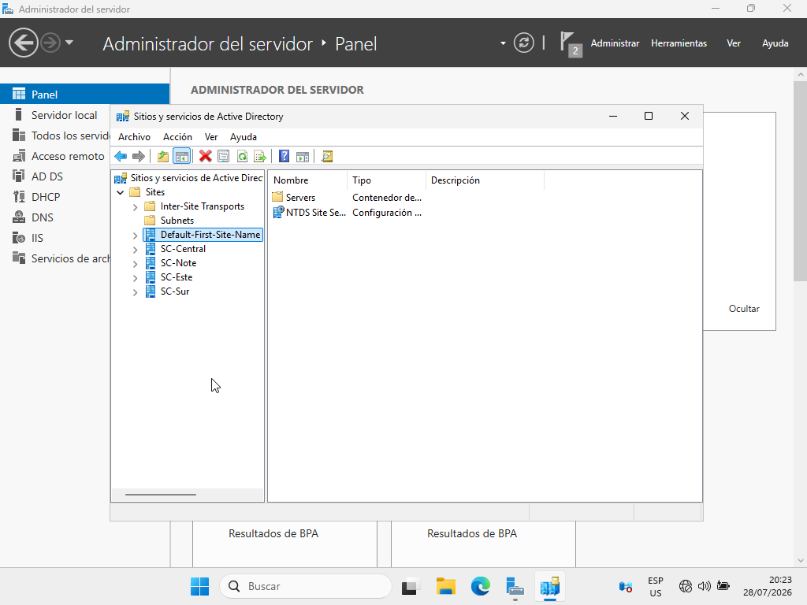
4 sitios nuevos creados
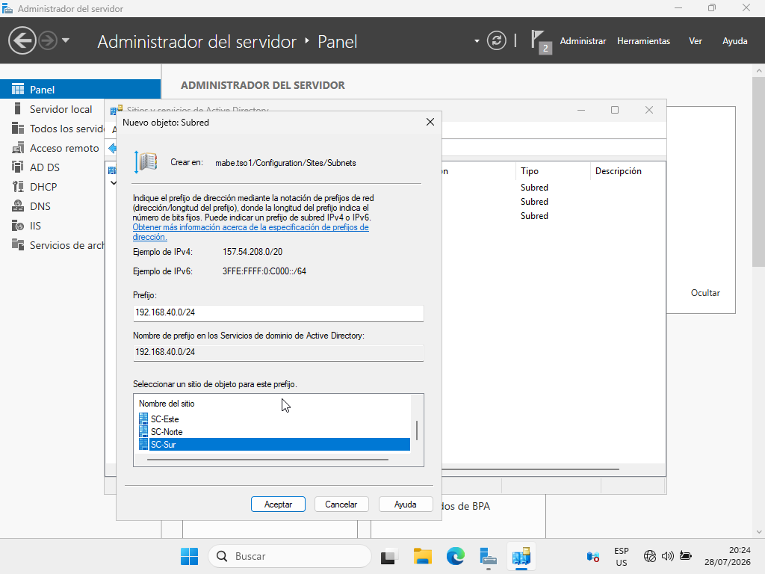
Tambien creamos 4 subredes nuevas con el prefijo correspondiente a cada sucursal asociándolas a su sitio
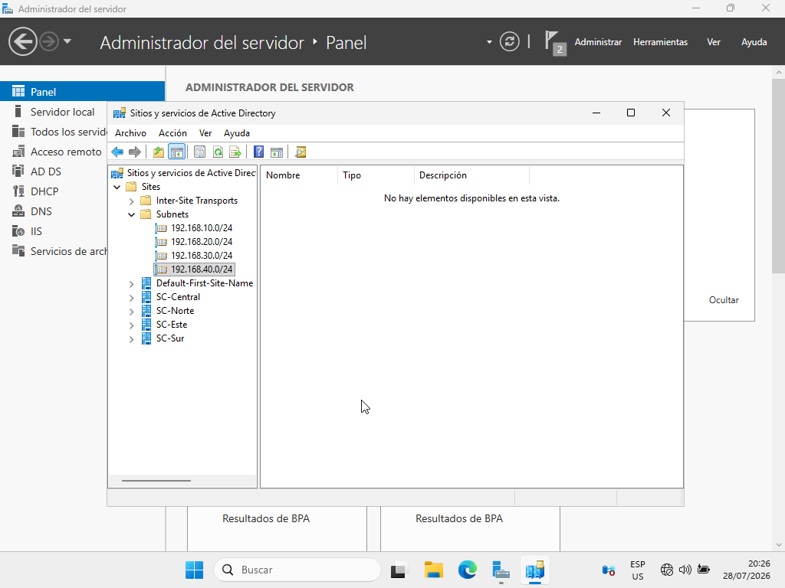4 subnets creadas

